Clique com o botão direito na área de projetos, clique em Import...
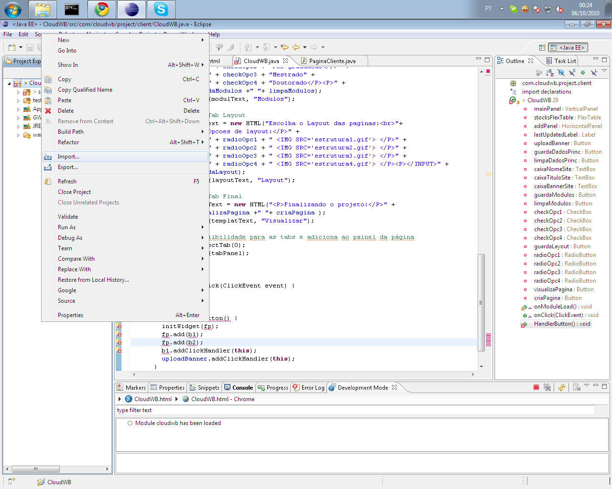

Escolha SVN/Project From SVN e clique em Next >;
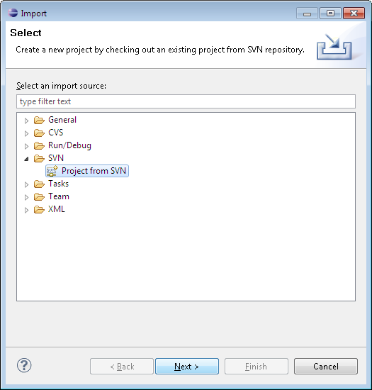

Next para criar um novo repositório;
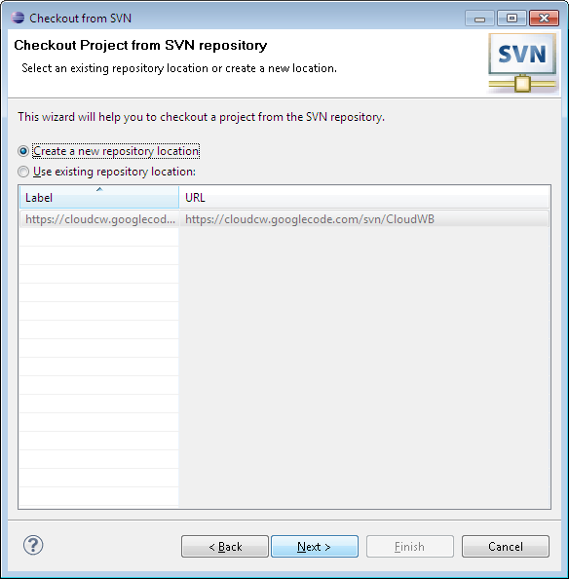

Complete o campo URL com o end indicado no desenho, entre como usuário e senha: Vc pode encontrar a sua senha no link: https://code.google.com/hosting/settings e clique em Next
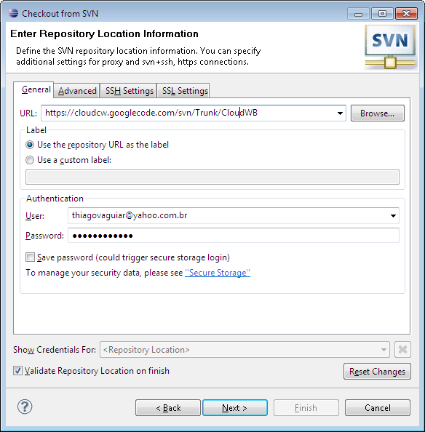
Clique em Finish;
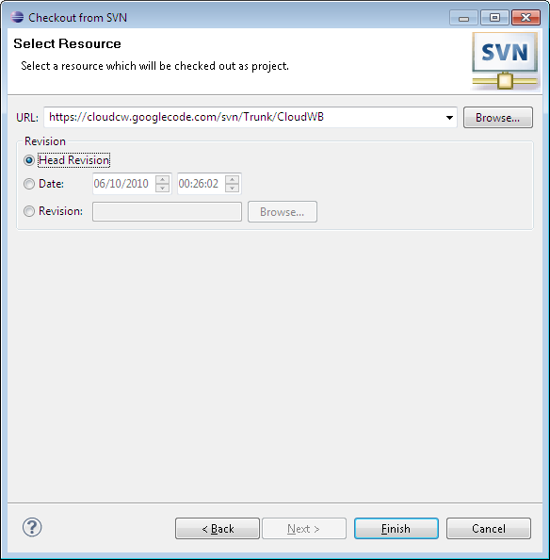

Clique em Finish...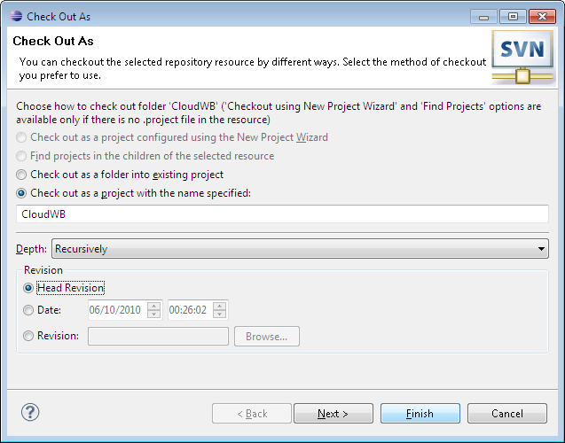
Clique em finsh e espere os arquivos serem baixados;
